RELACIÓN DE AUTORIDADES EXTRANJERAS
FOTO | PAÍS | NOMBRE / CARGO | FECHA ENTREGA
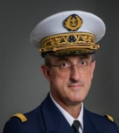  FALTA FOTO  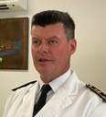 | FRANCIA | Almirante Nicolas Vaujour  Jefe del Estado Mayor de la Armada  En el mes de julio asumirá como nuevo Jefe de Estado Mayor el Almirante Christophe Cluzel (fecha por confirmar)  Contraalmirante Geoffroy D'Andigné  Comandante de las Fuerzas Armada de la Polinesia francesa (ALPACI)  El Comandante de las Fuerzas Armadas en la Polinesia Francesa es Contraalmirante Guillaume Pinget (I.A.) | Julio 2026  Asumió en agosto 2024
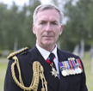  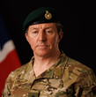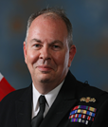 | FALTA FOTO  REINO UNIDO | Almte Sir Tony Radakin  Chief of Defence Staff (CDS)  Mariscal del Aire  Sir Richard Knighton  Gen Sir Gwyn Jenkins  First Sea Lord (FSL)  VA Sir Paul Beattie  Second Sea Lord (SSL) | SEP 2025  Asumió en septiembre 2025  ABR 2029  NOV-DIC 2
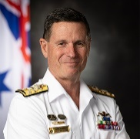 | AUSTRALIA | VADM Mark Hammond  Jefe de la Real Armada de Australia  Asumirá en julio 2026 el Vicealmirante Matthew Paul Buckley | JUL 2026
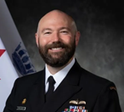 | CANADÁ | RCN VA Dan Charlebois | JUL – AGO 2030
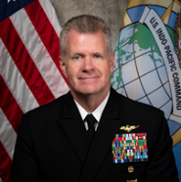  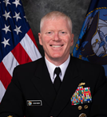  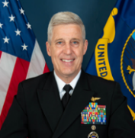  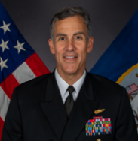  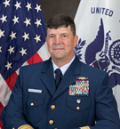  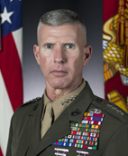  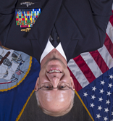  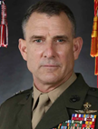  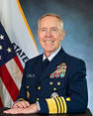 | ESTADOS UNIDOS  ESTADOS UNIDOS | INDOPACOM ADM Samuel Paparo  (Asumiendo que esté 2 años. Muy dependiente de la situación con China)  3RD Fleet VA John Wade  (Asumiendo 2 años)  PACFLEET Adm. Stephen Koehler  (Asumiendo 3 años)  NAVSOUTH R.A. Carlos Sardiello  (Asumiendo 3 años)  JIATF-S R.A. USCG Jeffrey Randall (Asumiendo 2 años)  USMC CMDR General Eric Smith  (No fue removido por actual administración)  CNO ADM. Daryl Caudle  SOUTHCOM Teniente General Francis L. Donovan  USCG MDR ADM Kevin E. Lunday  (Interino, asumió el 21 enero 2025) | MAY 2026  JUN 2026  ABRIL 2027  JUL 2027  JUL 2027  SEPT 2027  NOV 2027
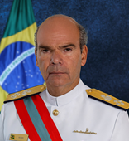 | BRASIL | Almirante de Escuadra Marcos Sampaio Olsen  Comandante de la Marina | ENE 2027
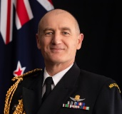 | NUEVA ZELANDA | RADM Garin Golding | JUL 2027
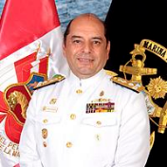 | PERÚ | Almirante Federico Javier Bravo De Rueda Delgado  Comandante General Marina de Guerra del Perú | 05 AGO 2027
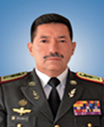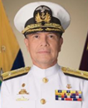  FALTA FOTO | ECUADOR | General Henry Delgado Salvador  Jefe del Comando Conjunto de las FF.AA.  Vicealmirante Ricardo Manuel Unda Serrano  Comandante General de la Armada  Almirante Pablo Iván Pazmiño Manríque (I.A.) | SEP 2027  (Se estima cambio de acuerdo a Gobierno de turno)  SEP 2027  Asumió el 18 de mayo 2026
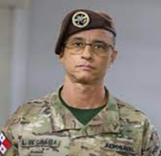 | PANAMÁ | Comandante Aeronaval Sr. Luis Antonio De Gracia  Director General del Servicio Nacional Aeronaval de Panamá (SENAN) | JUL 2028
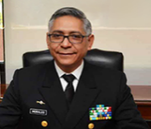 | MÉXICO | Almirante Raymundo Pedro Morales Ángeles  Secretario de Marina | 30 SEP 2030
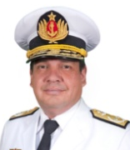 | PARAGUAY | Vicealmirante Sr. Christian José Rotela Valdez  CJA Paraguay | No tiene fecha entrega
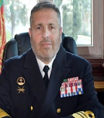 | PORTUGAL | Almirante Jorge Man​uel Nobre de Sousa  Jefe de Estado Mayor de la Armada y Autoridad Marítima Nacional | SIN FECHA  (asumió dic 2024)
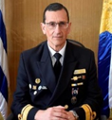 | URUGUAY | Ca José Luis Elizondo  Comandante de la Armada Nacional (interino, en espera de designación de nuevo comandante de la armada nacional) | SIN FECHA
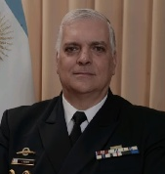  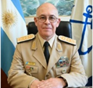 | ARGENTINA | Vicealmirante Juan Carlos Romay  Jefe De Estado Mayor  Prefecto General Guillermo José Giménez Pérez  Prefecto Nacional Naval | SIN FECHA  SIN FECHA
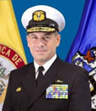  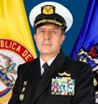 | COLOMBIA | Almirante Francisco Hernando Cubides Granados  Comandante General de las Fuerzas Militares (JEMCO)  Almirante Juan Ricardo Rozo Obregón Comandante de la Armada Nacional de Colombia | No hay fecha, y el cambio es por decisión política.
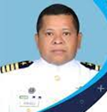 | EL SALVADOR | Capitán de Navío Diplomado de Estado Mayor Naval Omar Iván Hernández Martínez  Comandante en Jefe de la Marina Nacional | SIN FECHA
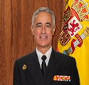 | ESPAÑA | Almirante General Antonio Piñeiro Sánchez  Almirante Jefe de Estado Mayor de la Armada | SIN FECHA
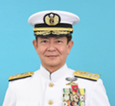 | JAPÓN | JEM Almte. Akira SAITO | SIN FECHA
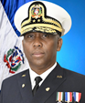 | REPÚBLICA DOMINICANA | VA Juan Bienvenido Crisóstomo Martínez  Comandante General Armada de República Dominicana | SEPT. 2029
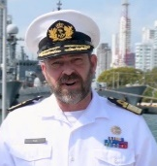  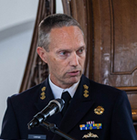 | PAÍSES BAJOS | VA René Tas  Comandante de la Marina Real de los Países Bajos  VA Harold Liebregs  Nuevo CJA: (actual 2do) | ASUMIÓ 18 SEPT 2025  SEP. 2029
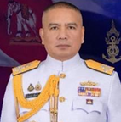 | TAILANDIA | ADM Pairote Fuangchan  Comandante en Jefe de la Armada Real Tailandesa | 01-OCT 2026
 | COREA | Almirante Kim Kyung-ryul  Jefe de Operaciones Navales de la República de Corea | MARZO 2028
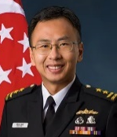 | SINGAPUR | RADM Sean Wat Jianwen | 2026 ó 2027
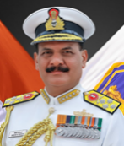 | INDIA | Almirante Dinesh Kumar Tripathi  Jefe Del Estado Mayor Naval | 31 MAY 2026
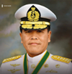 | INDONESIA | ADM Muhammad Ali  Comandante en Jefe de la Armada de Indonesia | 28-DIC-2027
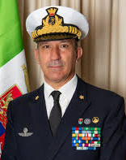  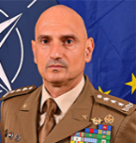 | ITALIA | CSMMM Almte Guiseppe Berutti Bergotto  CSMD Gen. Luciano Portolano | NOV 2029  NOV 2028
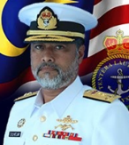 | MALASIA | ADM Zulhelmy bin Ithnain  Comandante en Jefe de la Real Armada de Malasia | ASUMIÓ 23 SEP. 2024  ENE-2028
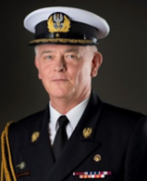 | POLONIA | Vicealmiente Jaroslaw Ziemianski Inspector de la Marina Polaca | OCT. 2026
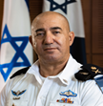 | ISRAEL | Almirante David Saar Salama Comandante en Jefe | 2028 – 2030  (sin fecha definida)
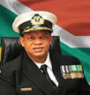 | SUDÁFRICA | VA Monde Lobese  Comandante de la Armada de Sudáfrica | Finales 2027
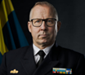 | SUECIA | CA Johan Norlén  Comandante en Jefe de la Real Armada de Suecia | 2029- 2031  (sin fecha definida)
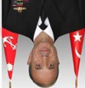 | TÜRKIYE | Almte. Ercüment Tatlioglu  Jefe de Estado Mayor de la Armada de Türkiye | AGOSTO 2026
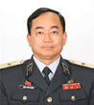 | VIETNAM | VA Tran Thanh Nghiem  Comandante de la Armada de Vietnam | 2026 – 2032  (sin fecha definida)
 | CHINA | Almirante Hu Zhongming  Comandante de la Armada del Ejército Popular de Liberación  Falta designación de nuevo CJA | Entregó en Junio 2025
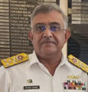 | PAKISTÁN | Almirante Naveed Ashraf  Jefe del Estado Mayor Naval de la Armada | 7 OCT 2026
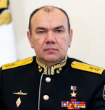 | RUSIA | Almirante Aleksandr Alekseyevich Moiseyev  Comandante en Jefe de la Armada de Rusia | A DISCRECIÓN DE PDTE.
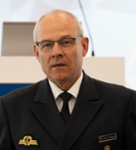 | ALEMANIA | Vicealmirante Jan Christian Kaack  Inspector de la Marina | 2026 – 2027  (sin fecha definida)

